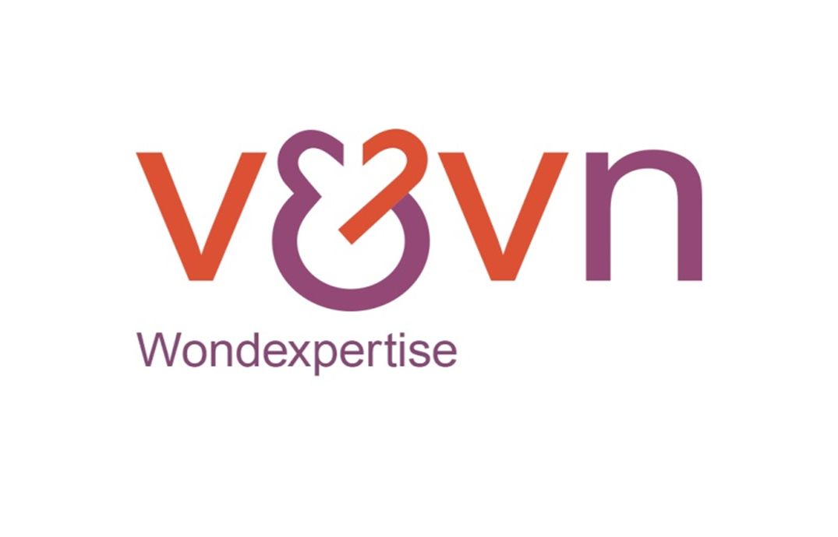
Verslag Algemene ledenvergadering V&VN Wondexpertise 23 maart 2017

Peter opent de vergadering en geeft het woord over aan de nieuwe voorzitter Yvonne Siebers.

Ontvangst leden V&VN afdeling wondexpertise, er zijn 83 van de 565 leden aanwezig. Aanwezige nieuwe leden stellen zich voor.

Verslag V&VN Wondexpertise 24 maart 2016 wordt goedgekeurd.

Ontwikkelingen V&VN Wondexpertise
Richtlijn diabetische voet: V&VN afd. WE gaat de richtlijn niet autoriseren, V&VN onderzoekt ook de samenstelling van de werkgroep die de richtlijn heeft opgesteld. Met andere woorden of deze representatief is voor de achterban van het multidisciplinaire voetenteam.

Indicator IGZ ziekenhuizen per 2017 gaat Texas 2C uitgevraagd worden.
PI decubitus is vervangen door de DV Texas. Decubitus was basiszorg, dit is los gelaten door de IGZ. Men kijkt nu meer naar de ketenzorg. Men kijkt waar verbeteringen te behalen zijn. Verder wordt voor 2018 gekeken naar een indicator over de snelheid en kwaliteit van de diagnose perifeer arterieel vaatlijden. Dit is samen opgesteld met de vakgroepen interne en chirurgie.

Kwaliteitsstandaard wondzorg 2017.
De kwaliteitsstandaard wondzorg wordt 27 maart a.s. afgerond, het concept wordt gepresenteerd op de EWMA 2017 te Amsterdam. Men kan spreken over een poldermodel, doch zijn partijen zeer dicht bij elkaar gekomen in het belang van de patiënt met een wond. De verpleegkundig specialist met een inhoudelijke wondopleiding kan casemanager worden. Dit heeft alles te maken met de wet BIG en o.a. de noodzaak aan het stellen van een diagnose en het voorschrijven van medicatie. Met andere woorden zal een wondconsulent geen casemanager zijn. Hier volgt een discussie waarbij de algemene opmerking is dat dit een logische keuze is.

Resultaten 5de meting kwaliteitsindicatoren WEC
Er zijn 27 WEC’s die de kwaliteitsindicatorenset hebben ingevuld. De cijfers worden gepresenteerd door Yvonne Siebers.
Opvallend is dat er weinig scholingen worden gegeven aan de patiënt zelf. Verder zijn de cijfers in het verlengde van de vorige jaren. Het aantal deelnemers stijgt lichtjes. Er blijkt toch nog vrees te zijn vanuit instellingen om gegevens aan te leveren. Het niet verplichtende karakter leidt ertoe dat dit nog niet door iedereen gebeurd.

EWMA
Barbara den Boogert geeft een presentatie over de ontwikkelingen binnen de EWMA. Er zijn nieuwe documenten over o.a. negatieve druktherapie, zuurstoftherapie, curriculum voor wondverpleegkundigen, etc…
Ook wordt naar de Nederlandse WEC criteria gekeken om Europese criteria op te stellen voor wondcentra. EWMA is in mei in Amsterdam.

Beslisboom en V&VN richtlijn decubitus door Renate Kieft (V&VN) en Erna Vreeke (Nictiz)
Renate en Erna geven een prestentatie over het opstellen van een beslisboom op het gebied van wondzorg. Deze beslisboom zal de basis worden van de diverse richtlijnen, in de toekomst is het de bedoeling dat richtlijnen hun basis vinden in de beslisboom.
Het doel is het verpleegkundig proces te verbeteren en aan te sluiten bij het digitaal patiëntendossier. Vragen van leden; wordt het kookboekzorg? Gaat PC zeggen wat we nog op de wond mogen doen?, … Hulpverlener zal altijd de eindbeslissing nemen.

Rondvraag
Op vraag van de zaal wordt de indicatorenset nog eenvoudiger gemaakt.
Tevens wordt een toelichting gemaakt als bijlage bij de indicatorenset.

Sluiting
Yvonne bedankt alle aanwezigen voor de aanwezigheid en de input. De link voor de evaluatie wordt naar alle aanwezigen gestuurd.

Symposia:
11 april, "Wondzorg in de pediatrie", Radboud UMC Nijmegen
3-5 mei, EWMA, Amsterdam
20-21 juni, WCICT: From Innovations to Clinical Trials, Manchester
20-22 sept, EPUAP, Belfast
12 okt, “ goede wondzorg, wat is dat?, Ede
28 nov. WCS congres 1 dag, "Grenzeloze wondzorg" Utrecht

